После запуска программы, вас встречает основная форма и вкладка “Основная”.

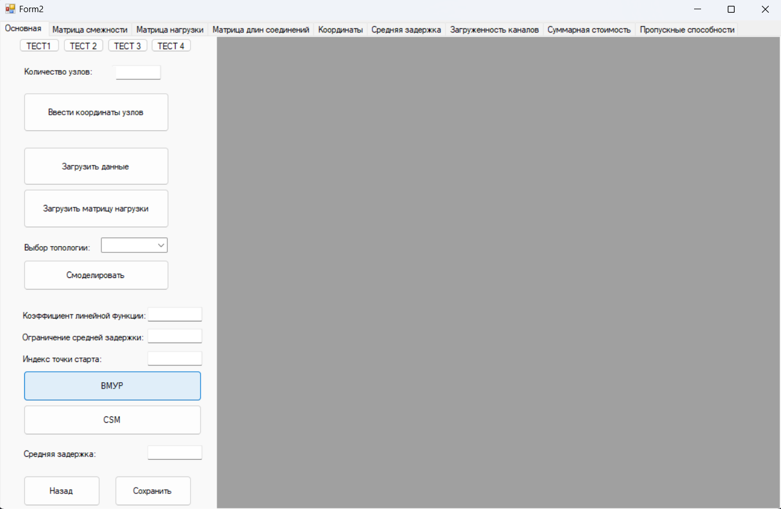

Сначала необходимо подготовить все исходные данные.

Для начала вам нужно ввести в текстовое поле количество узлов.

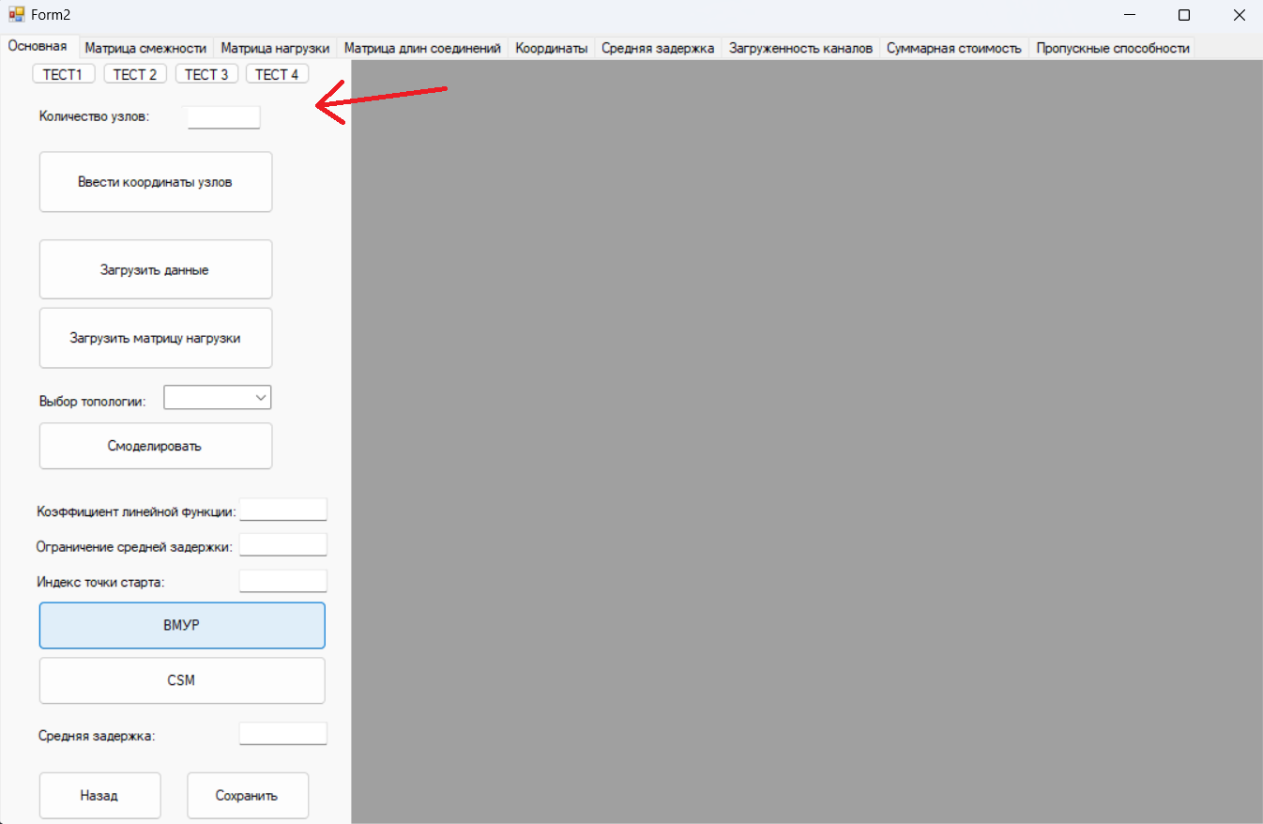

Далее нужно ввести координаты узлов. Для этого нажмите на кнопку “Ввести количество узлов”.

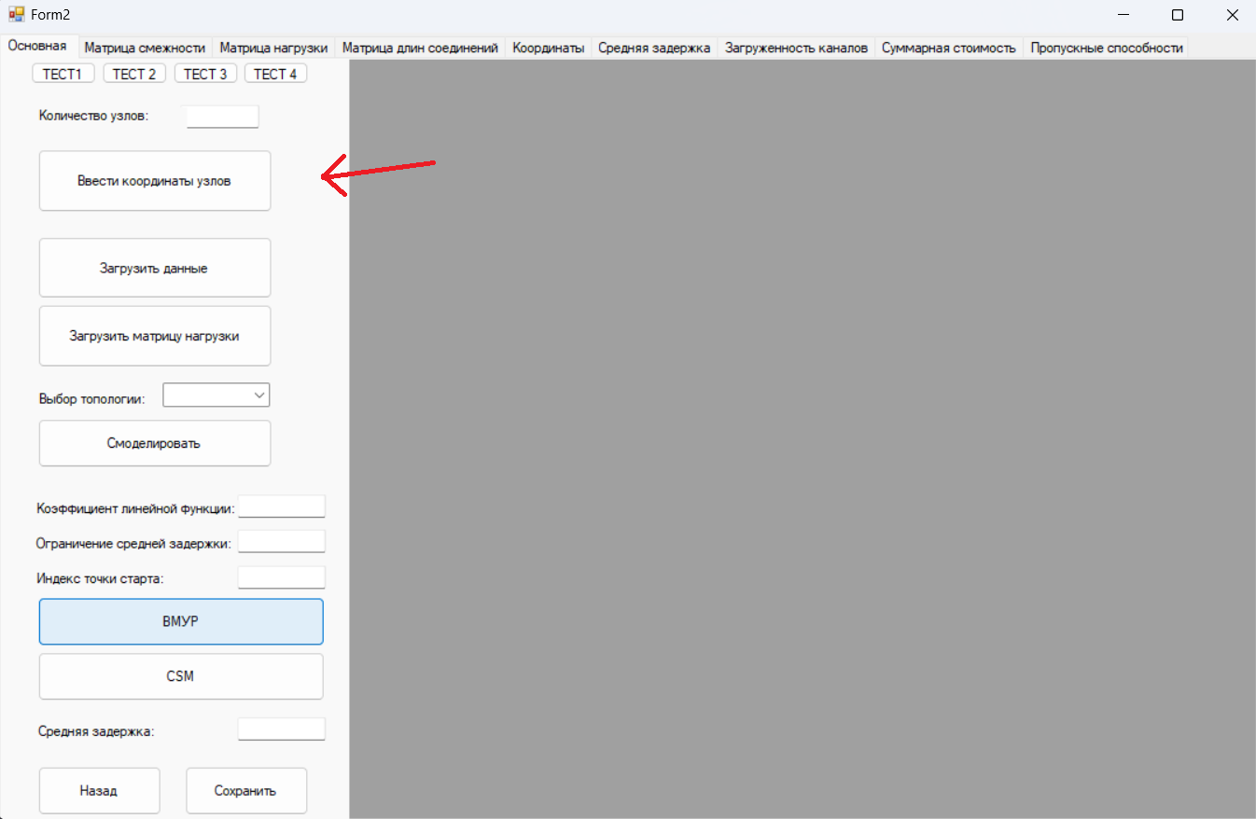

После нажатия на кнопку “Ввести количество узлов” откроется новая форма.

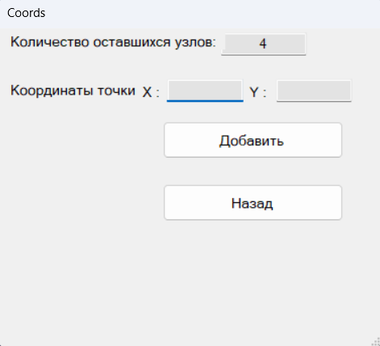  
  
Первое поле показывает количество оставшихся узлов. Это количество узлов, для которых еще не были заполнены координаты.

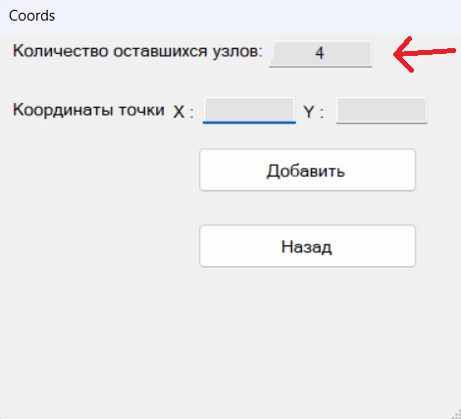

Далее нужно ввести координаты для каждого узла. В первое текстовое поле вводится координата по оси X, во второе – координата по Y.

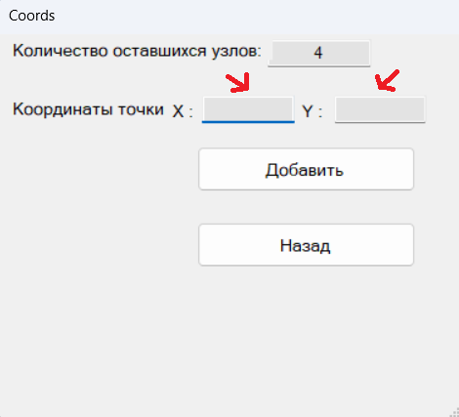

Для того, чтобы добавить узел в программу нажмите кнопку “Добавить”.

После заполнения всех координат для всего доступного количества узлов, данная форма автоматически закроется.

ВНИМАНИЕ! Заполняйте координаты узлов корректно, в соответствии с направлением осей координат. В данной программе точка (0,0) находится в левом верхнем углу полотна отображения узлов. Ось X направлена вправо, ось Y направлена вниз.

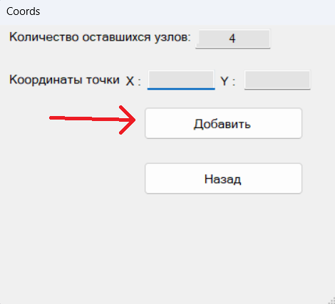

Чтобы выйти из формы для заполнения координат, вы можете нажать кнопку “Назад”.

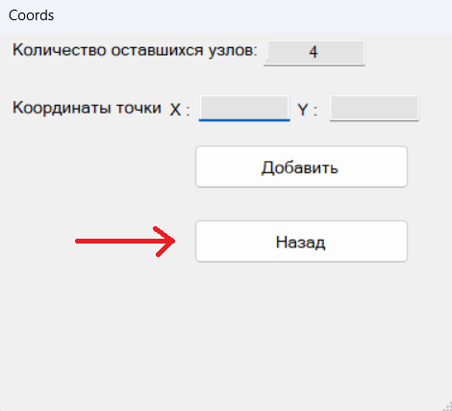

Далее вы можете загрузить информацию о ваших узлах. Предполагается, что вы храните информацию о узлах в файле формата .txt. Ниже будет приведен пример файла.

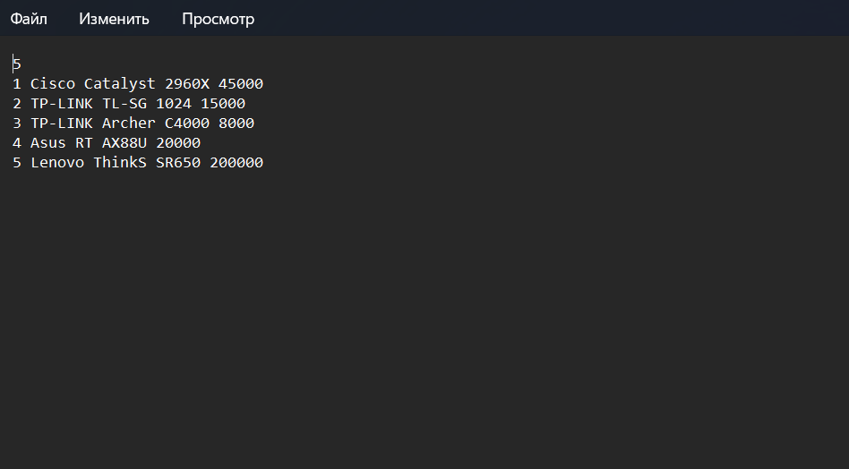

В первой строке файла находится количество узлов, которое вы указали вначале при вводе координат.

Далее вы построчно вводите следующие значения:

* Номер узла
* Наименование
* Модель
* Индекс
* Стоимость

ВНИМАНИЕ! Количество узлов, указанное в файле, должно совпадать с количеством узлов, указанным в программе. В противном случае программа не даст вам загрузить данные.

ВНИМАНИЕ! Файл должен иметь расширение .txt и заканчиваться на _dv.txt.

ВНИМАНИЕ! Между всеми значениями должен стоять пробел.

Для того, чтобы загрузить данные об узлах, нажмите кнопку “Загрузить данные”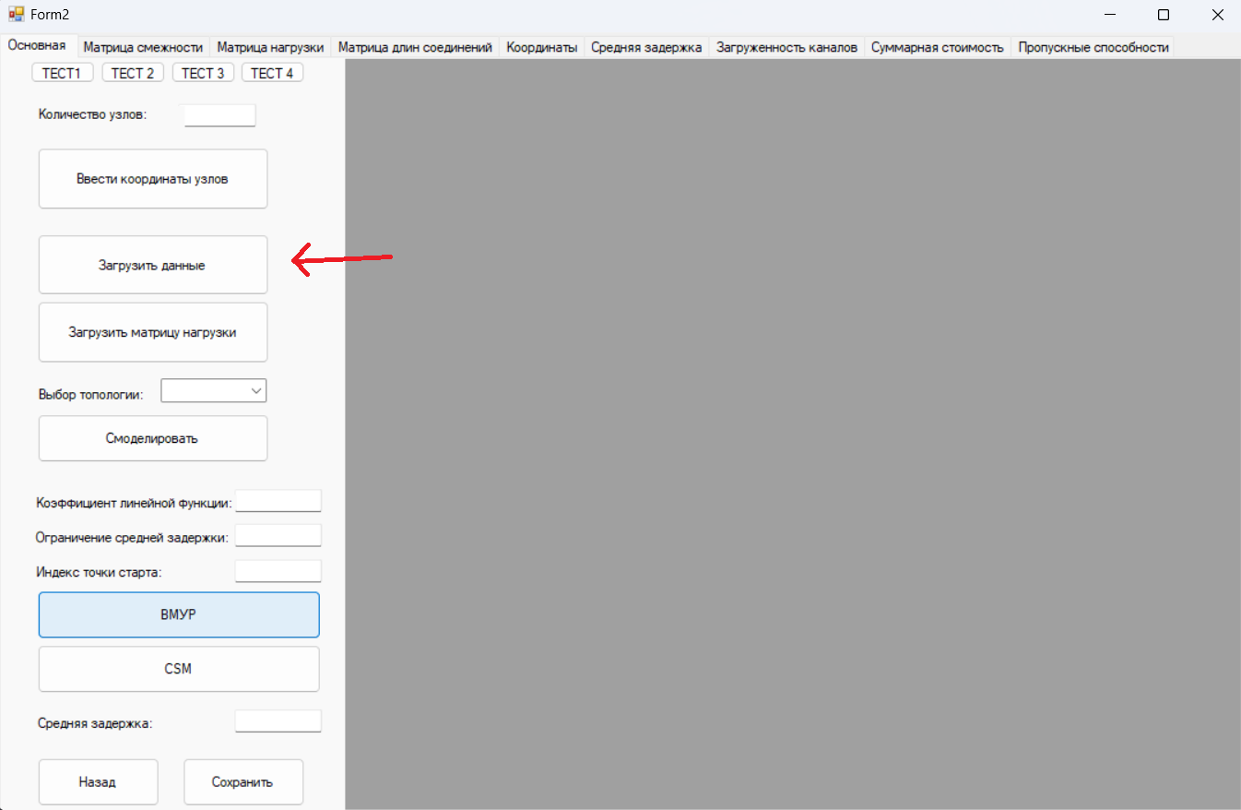

После нажатия на кнопку “Загрузить данные” у вас откроется проводник, в котором вы должны выбрать ваш файл.

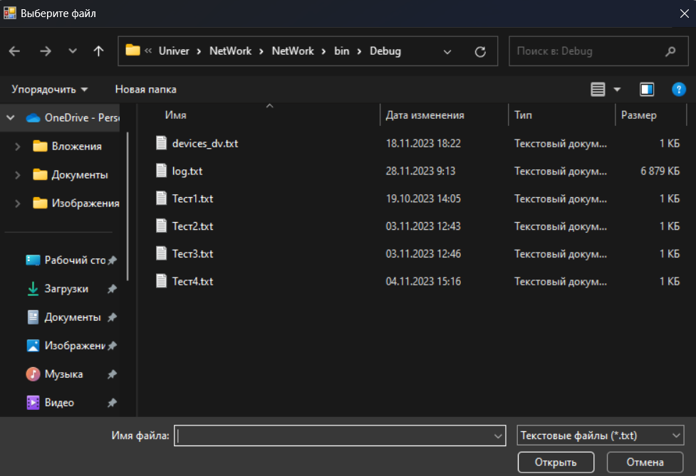

Далее вы должны загрузить матрицу нагрузки. Для того, чтобы это сделать, нажмите на кнопку “Загрузить матрицу нагрузки”.

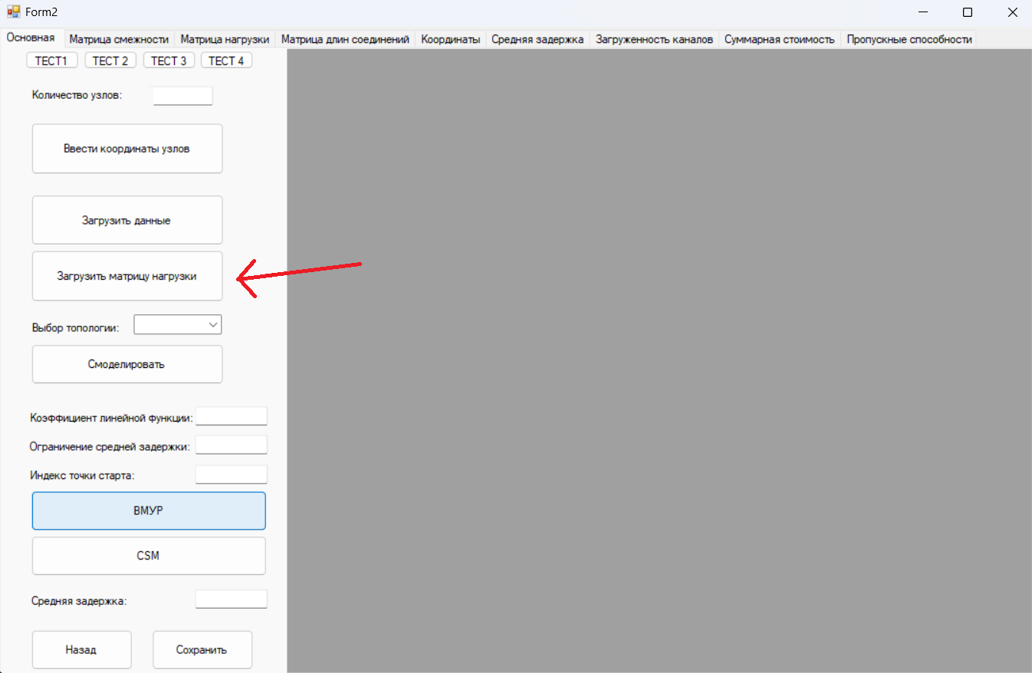

После нажатия на кнопку у вас откроется проводник, в котором мы должны выбрать файл с матрицей нагрузки.

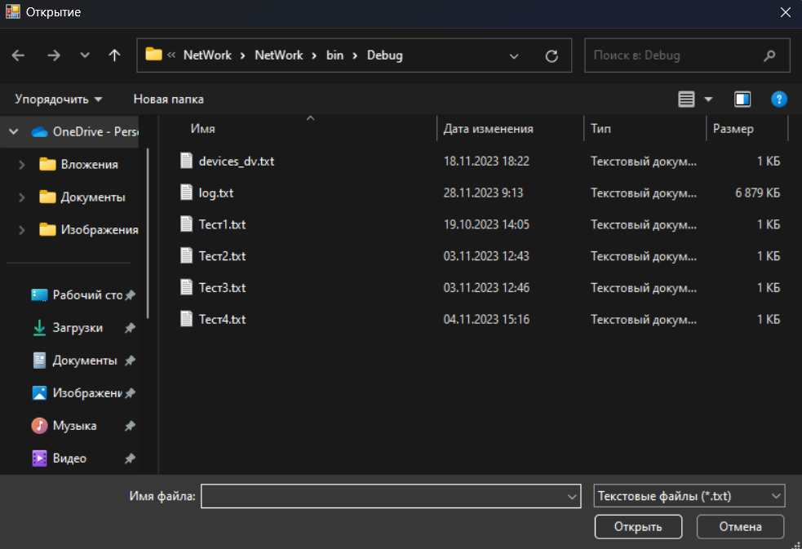

Структура файла должна быть следующей:

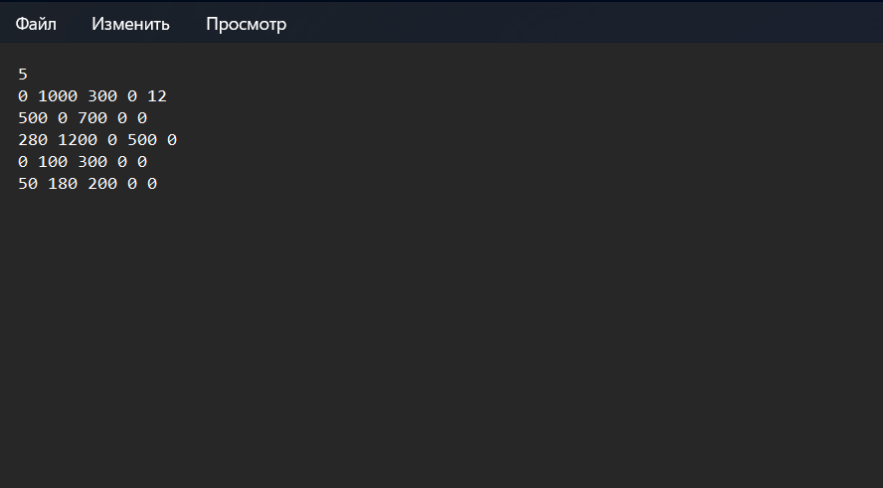

ВНИМАНИЕ! В первой строке файла указывается количество узлов, которое вы указали в вашей программе. Если указанное в файле число не будет совпадать с количеством узлов, которое вы указали в программе, программа выдаст предупреждение и не даст загрузить файл.

ВНИМАНИЕ! Матрица нагрузки должна иметь размер NxN, где N – количество узлов.

ВНИМАНИЕ! Значения матрицы нагрузки следует записывать через пробел.

ВНИМАНИЕ! На главной диагонали матрицы нагрузки ОБЯЗАТЕЛЬНО должны стоять 0.

Все исходные данные загружены, теперь мы можем отобразить нашу сеть.

Для того, чтобы смоделировать сеть, нужно выбрать топологию либо воспользоваться своей собственной расстановкой.

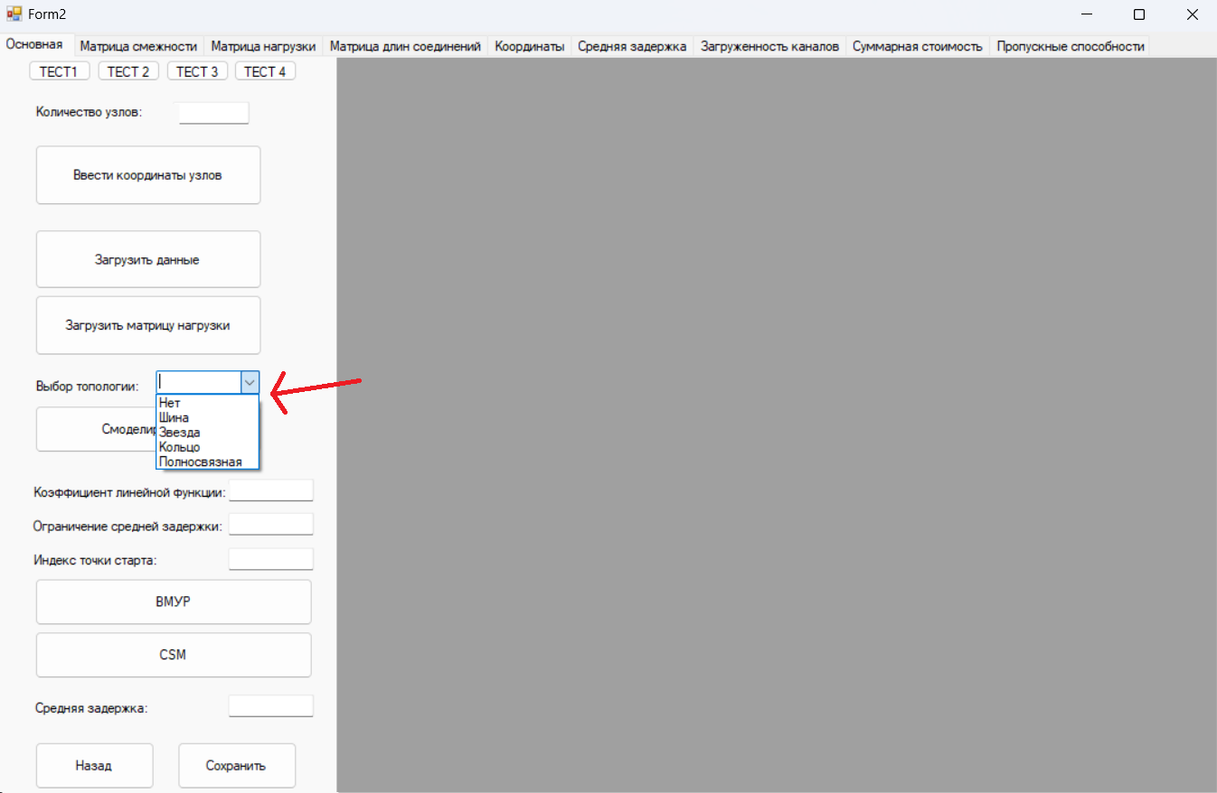

Для отображения узлов нужно нажать на кнопку “Смоделировать”.

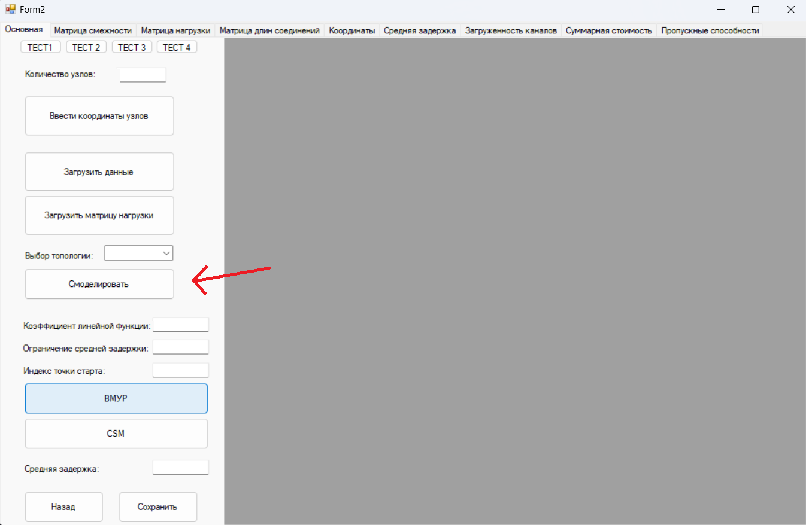

После нажатия на кнопку “Смоделировать”, появится окно с выбором:

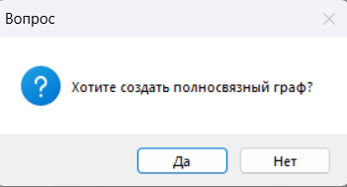

Вы можете выбрать, нужно ли создать полносвязный граф (Все узлы будут соединены каналами передачи данных друг с другом) или нет.

ВНИМАНИЕ! Если отказаться от создания полносвязного графа, вам придется соединять все ваши узлы вручную.

Далее происходит отображение вашей сети:

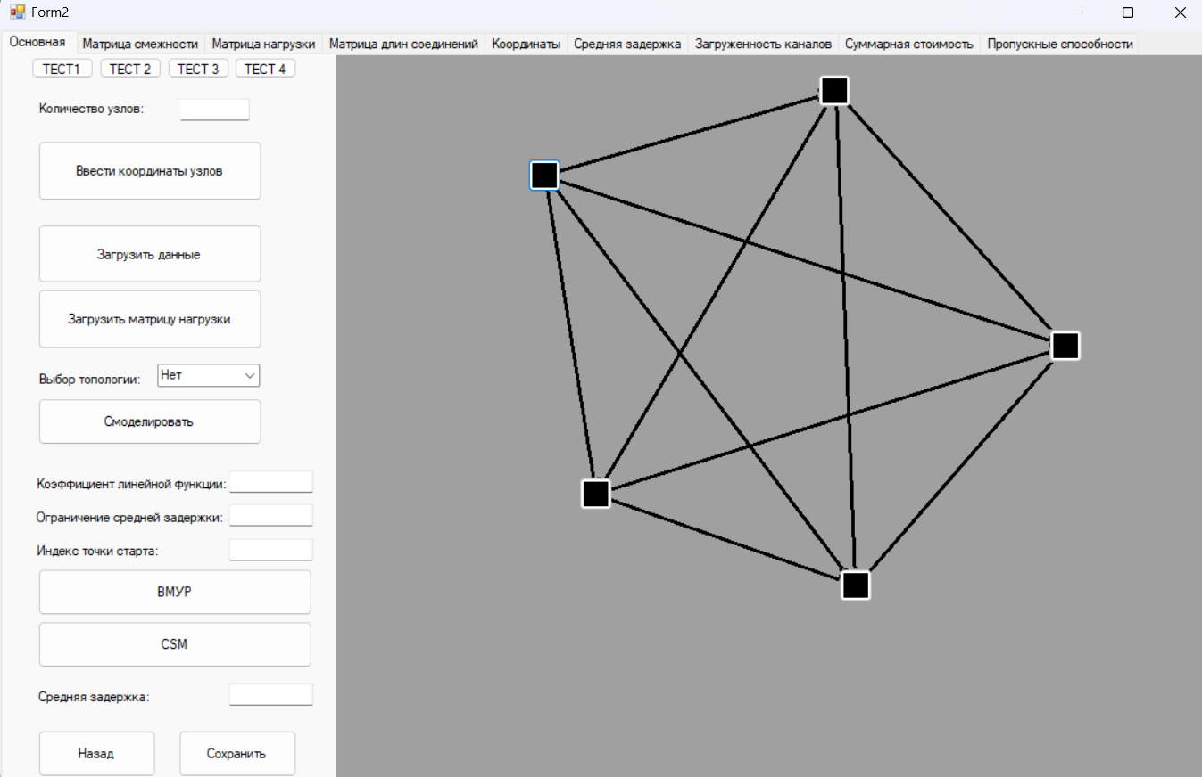

В данной программе предусмотрено некоторое взаимодействие с узлами.

* Для того, чтобы переместить конкретный узел, наведитесь на него мышкой, зажмите ЛКМ и перетаскивайте на нужную позицию.

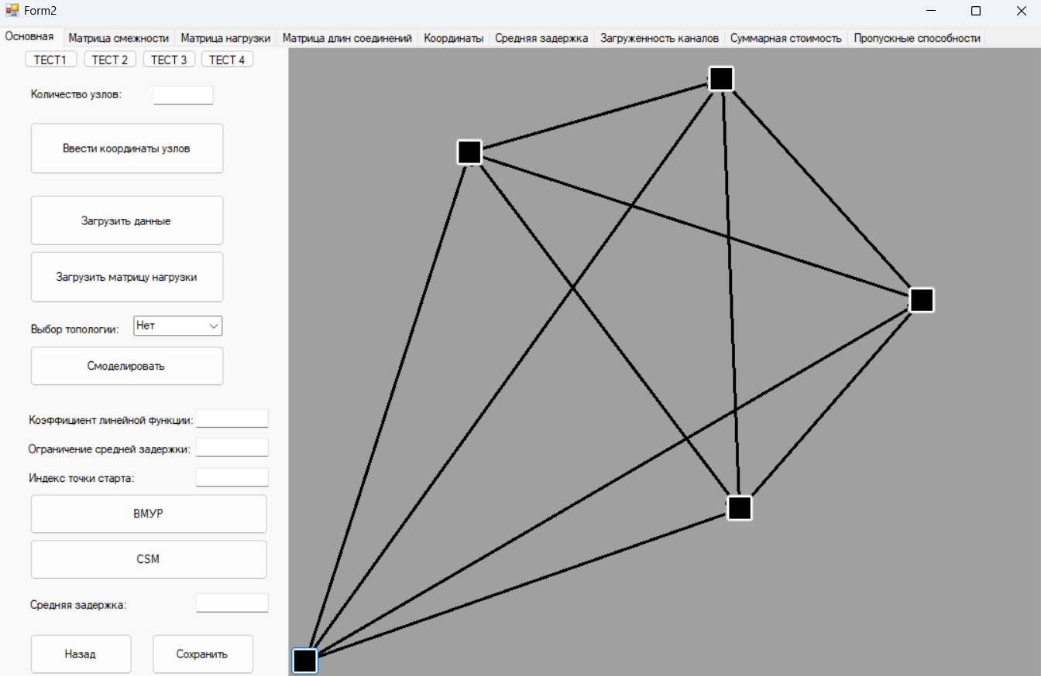

* Для того, чтобы удалить какой-либо узел, зажмите клавишу Shift, наведитесь на узел мышкой и нажмите ЛКМ.

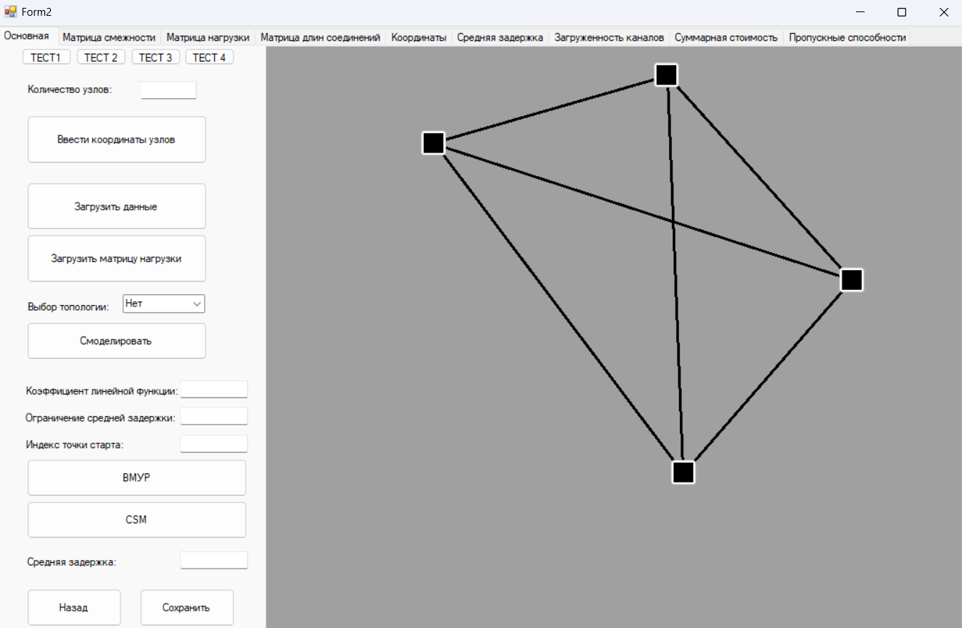

* Для того, чтобы добавить узел, зажмите клавишу Alt, наведитесь на узел мышкой и нажмите ЛКМ.

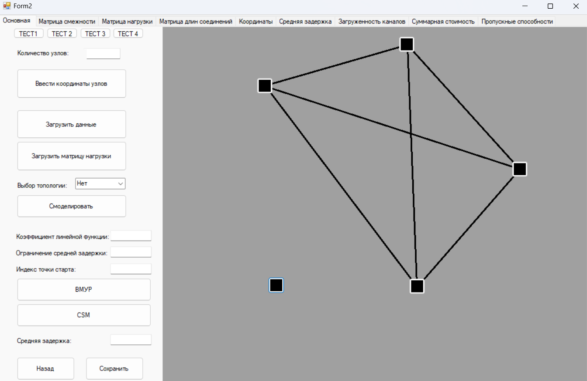

* Для того, чтобы соединить два узла каналом передачи данных, зажмите клавишу Ctrl, наведитесь на один из узлов мышкой, нажмите ЛКМ, затем наведитесь мышкой на другой узел и так же нажмите ЛКМ.

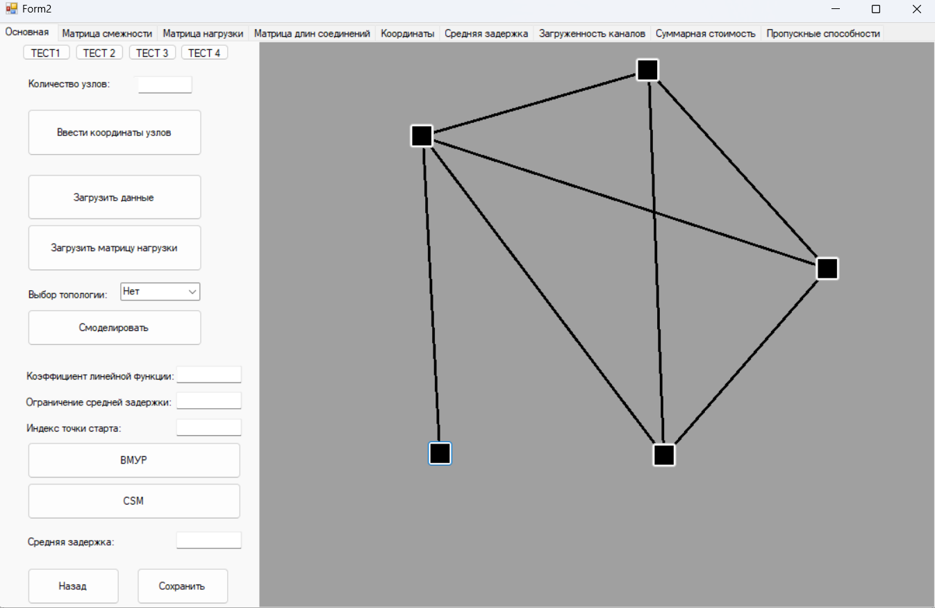

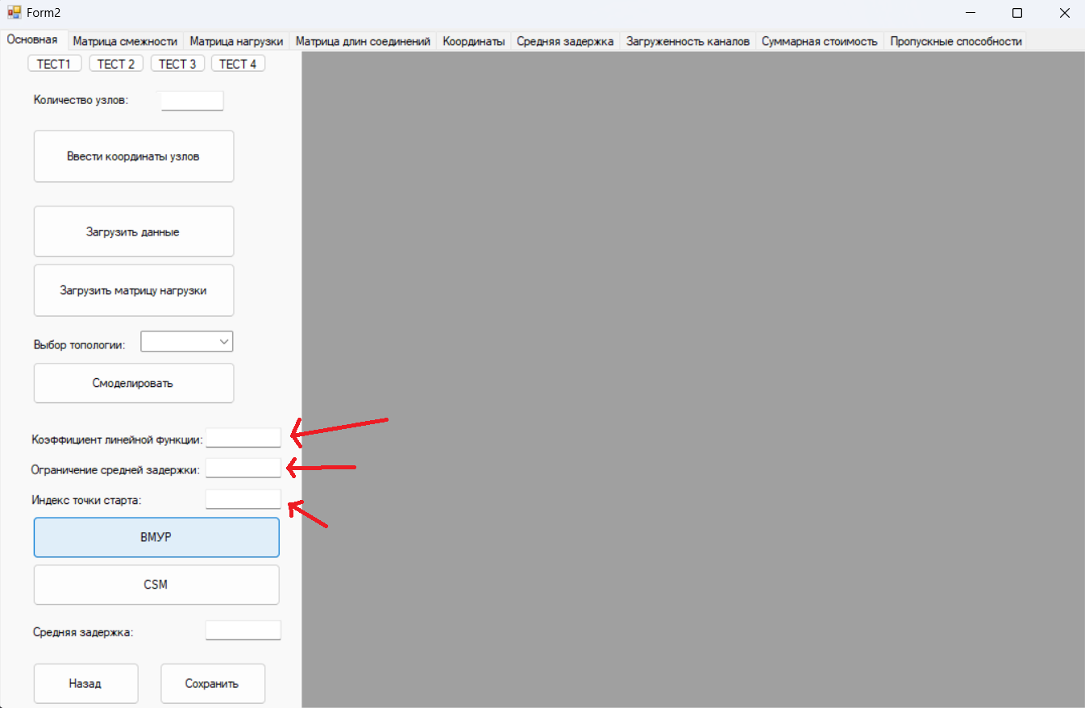

Следующие три поля используются в алгоритме ВМУР.

ВНИМАНИЕ! Без ввода данных в эти поля программа не запустит выполнение алгоритма ВМУР.

Вы можете запустить алгоритм ВМУР или CSM, исходя из вашей задачи.

После выполнения алгоритма CSM цвета каналов передачи данных несколько поменяются.

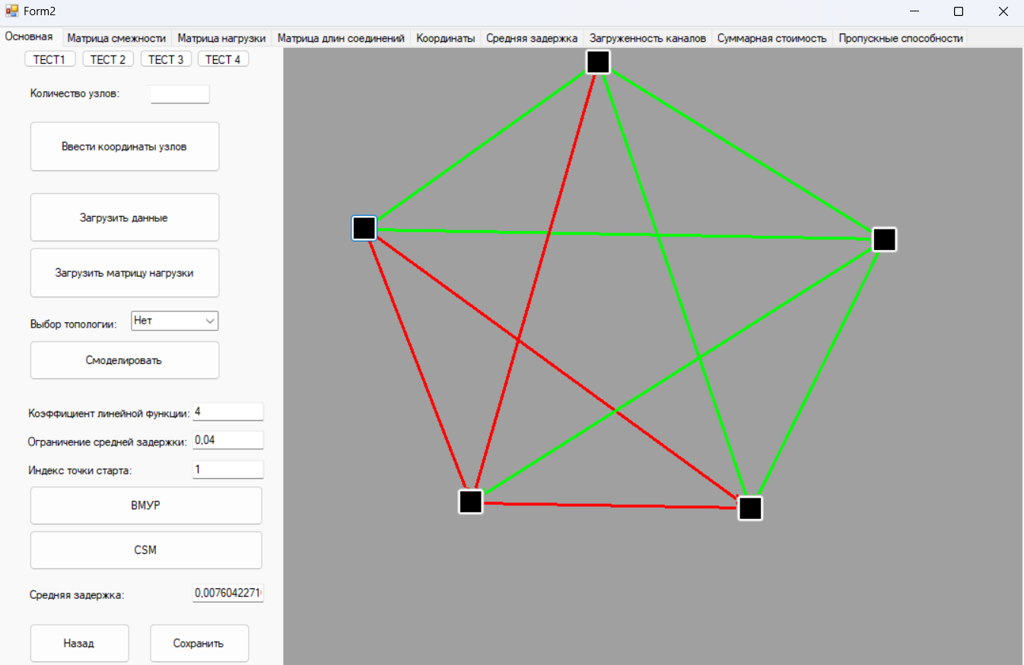

* Зеленый цвет обозначает наименее загруженные каналы.
* Черный цвет обозначает обычные каналы передачи данных.
* Красный цвет обозначает насыщенное сечение.

Ниже выводится средняя задержка по каналам, вычисленная с помощью CSM.

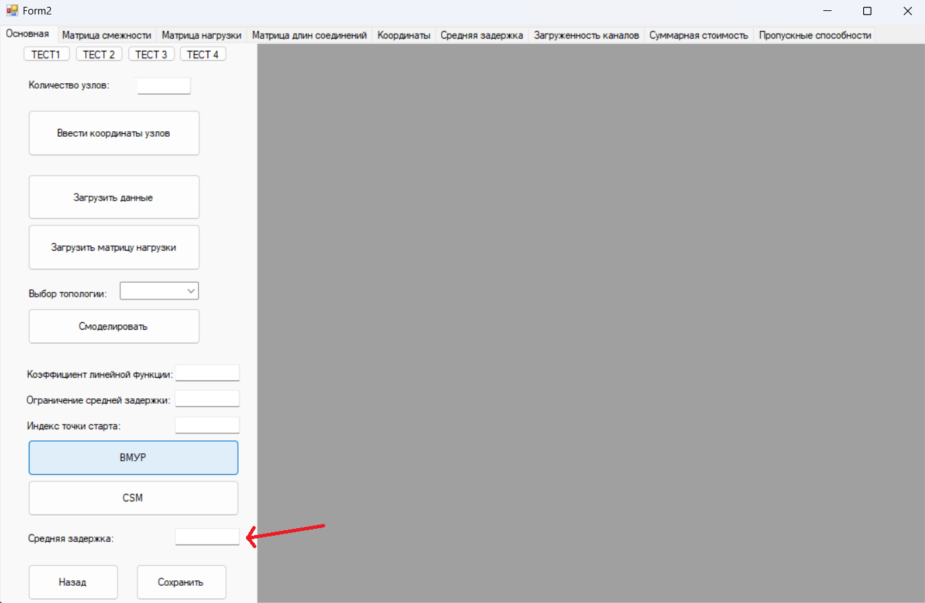

Чтобы закрыть программу, вы можете нажать кнопку “Назад”.  
  
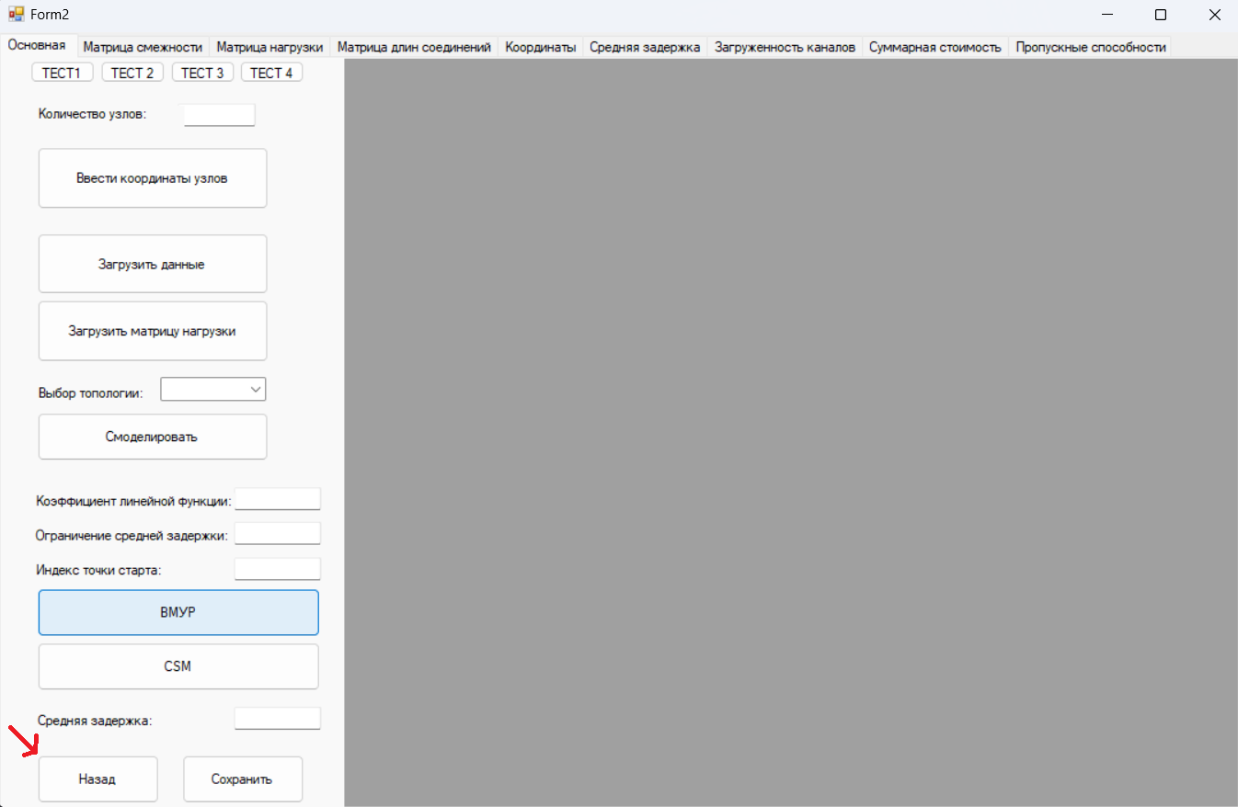

Чтобы сохранить данные, вы можете нажать кнопку “Сохранить”

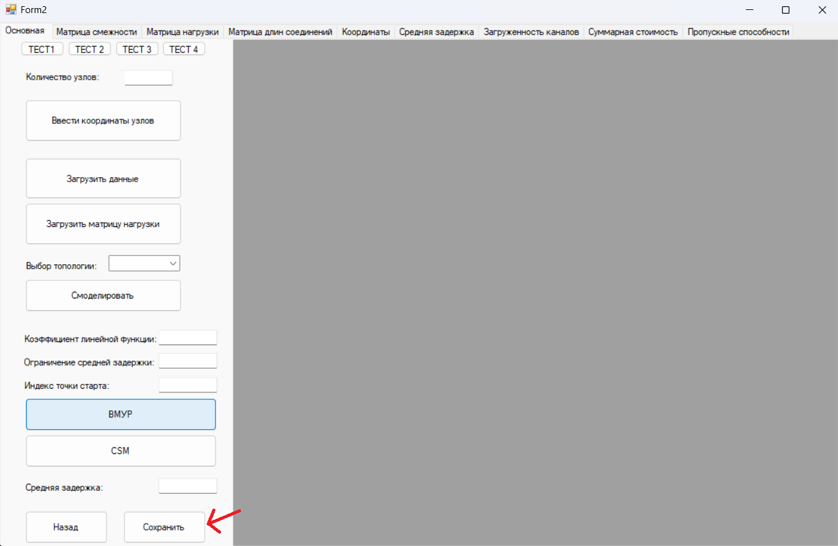

На вкладке “Матрица смежности” отображается соответственно матрица смежности, которую вы можете редактировать. 1 – соединение между узлами есть, 0 – нет. Все изменения в соединениях будут отображаться на панели.

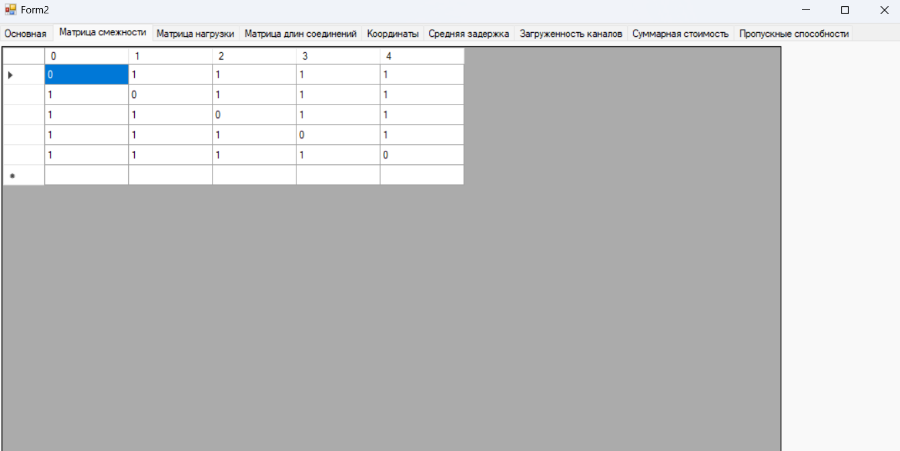

ВНИМАНИЕ! Вы не можете редактировать значения на главной диагонали.

На вкладке “Матрица нагрузки” представлена соответственно матрица нагрузки, которую вы загружаете в приложение.

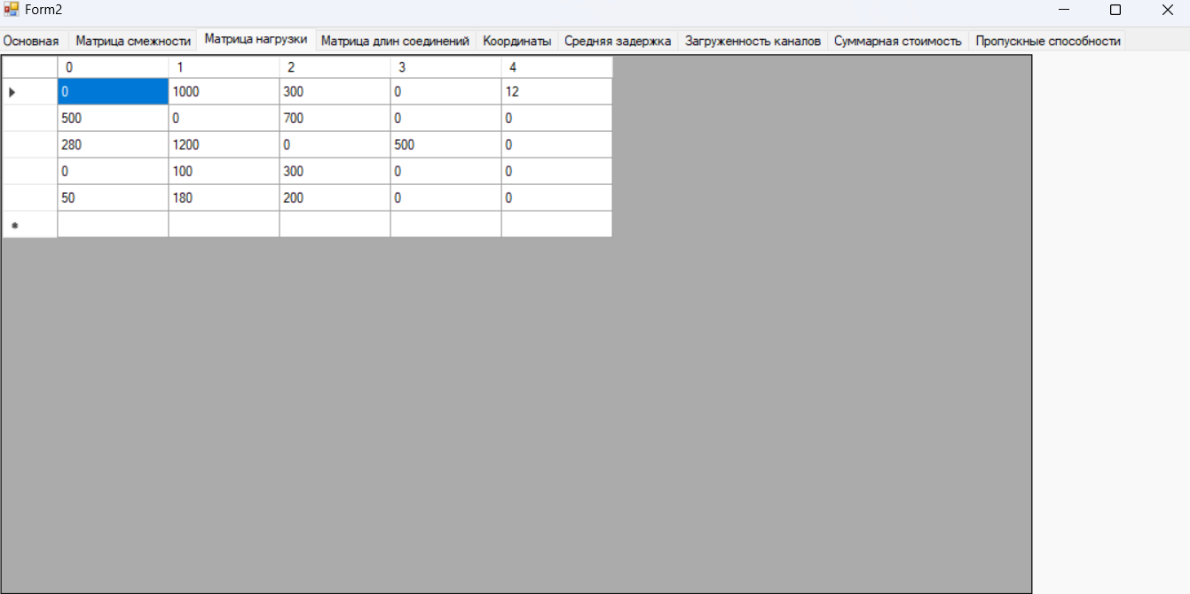

ВНИМАНИЕ! Вы не можете редактировать значения на главной диагонали.

На вкладке “Матрица длин соединений” отображаются длины каналов передачи данных между узлами.

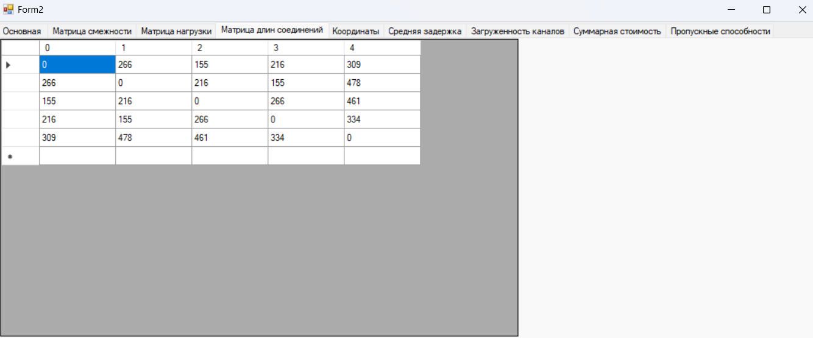

ВНИМАНИЕ! Вы не можете редактировать значения на главной диагонали.

На вкладке “Координаты” отображаются координаты всех узлов по осям X и Y и номер узла.

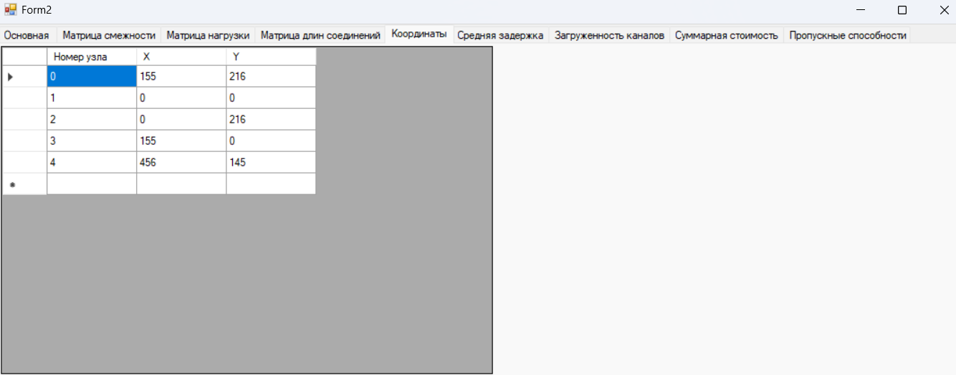

На вкладке “Средняя задержка” отображаются задержки между всеми узлами, средняя задержка по всей сети и максимальная задержка по всей сети.

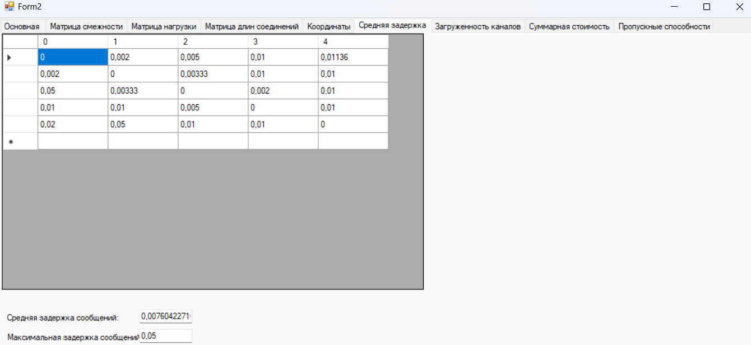

На вкладке “Загруженность каналов” представлена загруженность каналов передачи данных по сети.

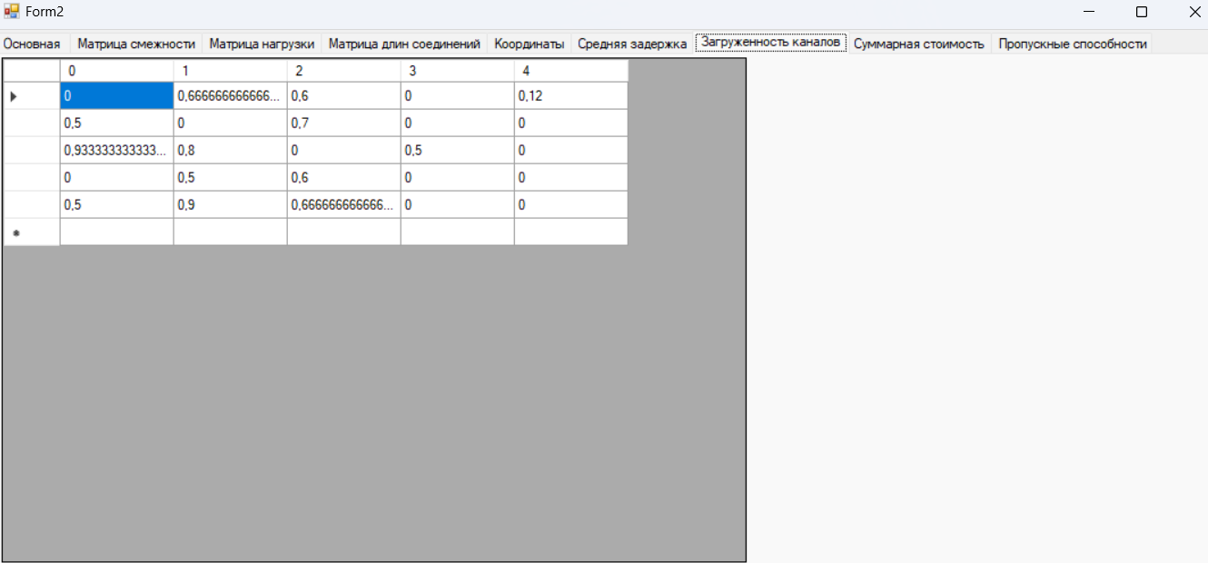

На вкладке “Суммарная стоимость” вы можете рассчитать стоимость затрат на вашу сеть, учитывающую ТОЛЬКО стоимость оборудования. Значения для стоимости каналов передачи данных вы должны указать сами вручную.

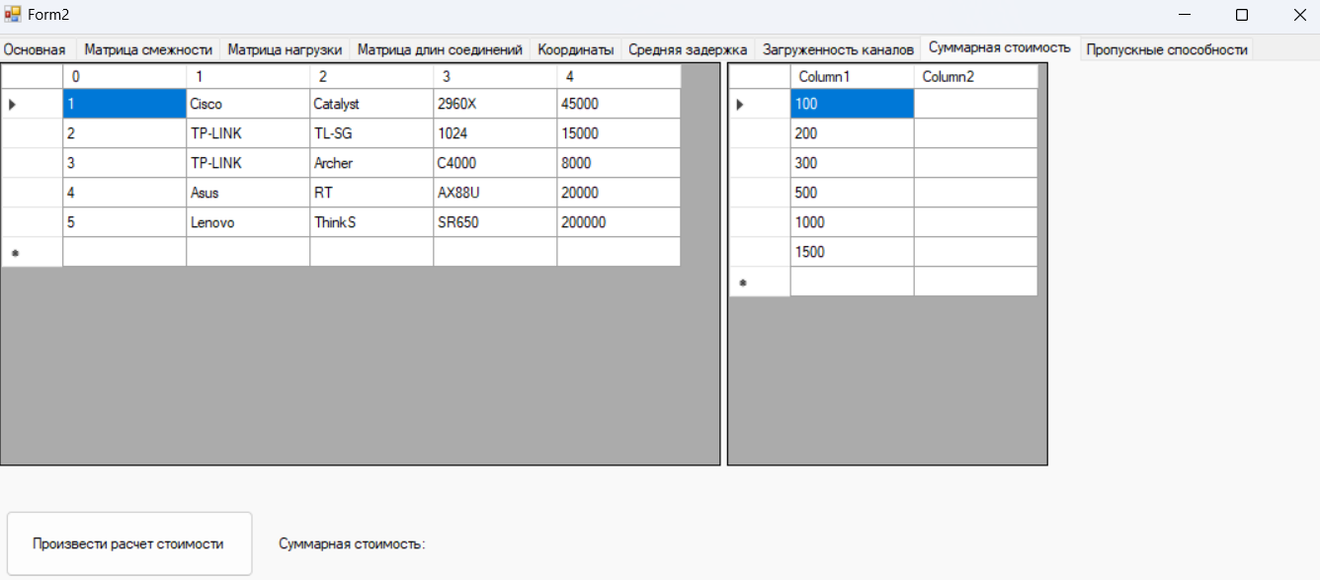

На вкладке “Пропускные способности” представлены пропускные способности для каждого канала передачи данных.

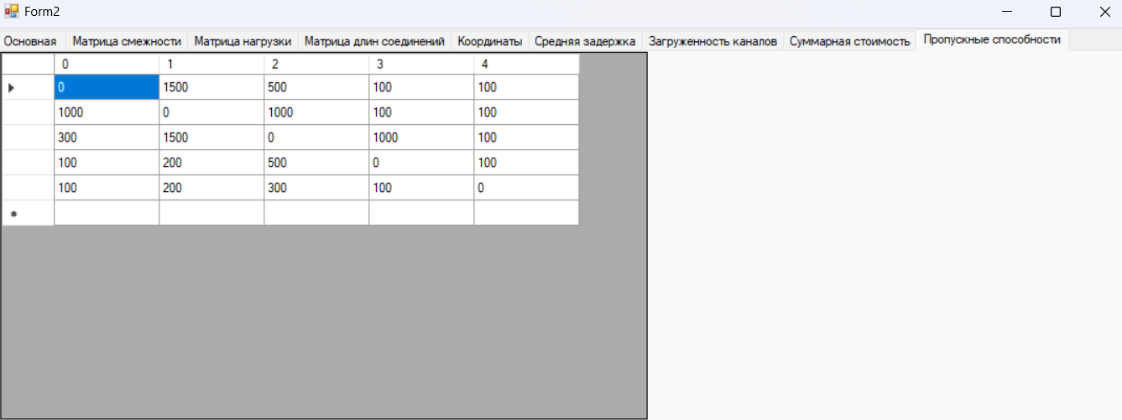

Вы также можете посмотреть логи приложения. Логи работают только для кнопок. Файл с логами находится в папка проекта -> bin -> Debug -> log.txt